臺灣中小企業銀行

跨行整批匯款傳送系統

操作說明書



2011年版

目錄
- 四合一安裝注意事項---------------------------------------------------4
- 如何下載本系統-------------------------------------------------------5
- 如何安裝本系統-------------------------------------------------------7
- 如何進入本系統-------------------------------------------------------9
- 整批匯款主畫面------------------------------------------------------10
檔案
  - 新增資料------------------------------------------------------------20
    - 輸入新匯款資料--------------------------------------------------20
  - 修改資料------------------------------------------------------------25
  - 刪除資料------------------------------------------------------------29
  - 基本資料設定--------------------------------------------------------11
  - 複製舊匯款資料至新匯款資料------------------------------------------32
  - 產生上傳媒體檔------------------------------------------------------32
設定
  - 收款人基本資料設定--------------------------------------------------14
  - 通匯銀行檔----------------------------------------------------------12
  - 更改密碼------------------------------------------------------------16
  - 轉入VBA資料檔------------------------------------------------------18
  - 更新銀行資料--------------------------------------------------------19

備份資料庫-------------------------------------------------------35
回復資料庫-------------------------------------------------------36
匯出資料---------------------------------------------------------------39
匯入資料---------------------------------------------------------------36
離開-------------------------------------------------------------39
- 四合一安裝注意事項
  - 系統安裝程式
本套程式於安裝時會將本程式所須用到的系統檔(包含.DLL、.OCX)予以取代，請注意！
  - 本套程式於安裝時會將Crystal Reports報表程式更新為9.0版，將會更動到您電腦環境裡有關Crystal Reports的所有設定，請您先確認電腦環境裡是否有相關Crystal Reports報表軟體，若電腦環境已存在Crystal Reports報表軟體的任何一版本，請使用者切勿安裝本四合一系統，以免造成電腦異常，請注意！
請於【開始】－【程式集】裡檢查您電腦裡是否有Crystal Reports報表軟體，若已安裝該軟體，請勿再繼續安裝本四合一管理系統，以免造成電腦異常！

- 如何下載本系統
  - 請至臺企網首頁：http://www.tbb.com.tw，點選【一般網路銀行】，如下圖所示
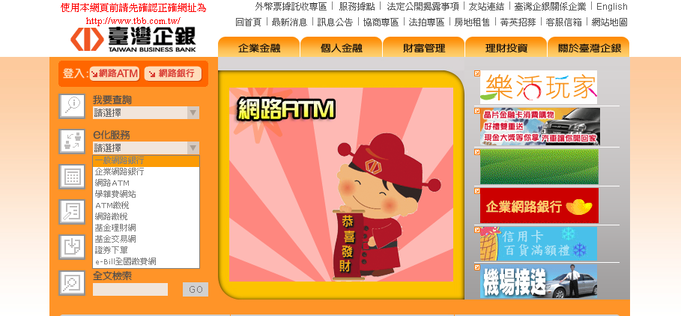
  - 點選網路銀行後，將滑鼠點選【檔案下載】後右方選擇【客戶端服務軟體下載】，如下圖所示：
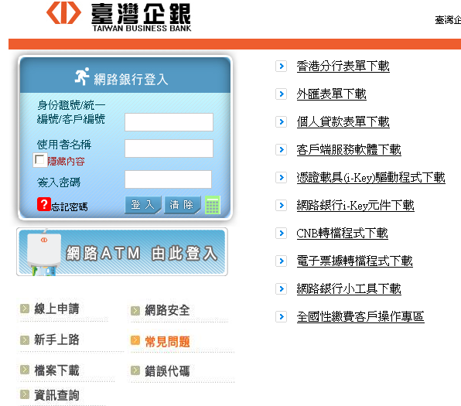
  - 請點選【客戶端服務軟體下載】
進入下載頁面後，請點選跨行整批匯款傳送系統下載，下載完直接執行該檔案進行安裝，下載頁面如下圖所示：
備註:此軟體需要有EXCEL軟體的配合，故需安裝在有EXCEL軟體之電腦上，才能進行轉檔作業。

- 如何安裝本系統
  - 點選安裝執行檔
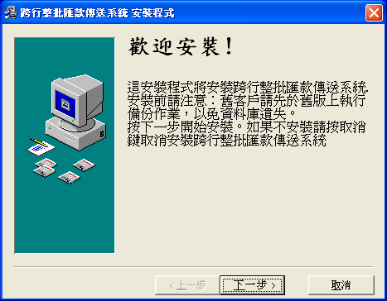
  - 選擇下一步(Next)
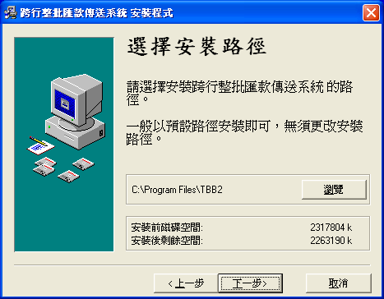
  - 選擇下一步(Next)
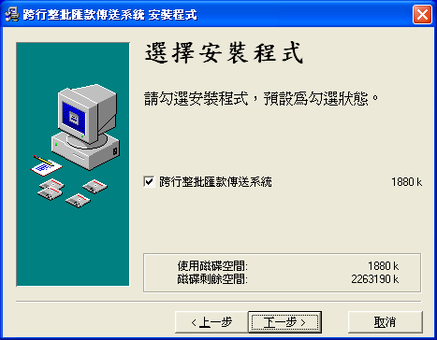
  - 開始安裝
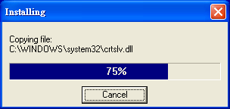
  - 安裝完成
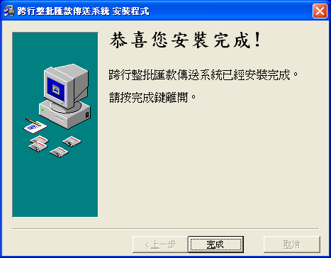
- 如何進入本系統
  - 使用者可自Windows視窗操作畫面上選取【開始】後，從【程式集】中之【臺灣企銀四合一管理系統】圖示上之【跨行整批匯款傳送系統】按一下滑鼠左鍵即可進入本系統
  - 若要退出此功能按下【離開】即可
  - 本系統自Version2.0起新增輸入密碼和更改密碼的功能
使用者名稱: ADMIN 使用者密碼: PASS
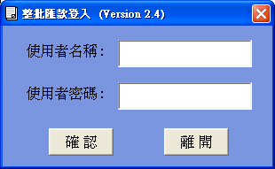

- 整批匯款主畫面
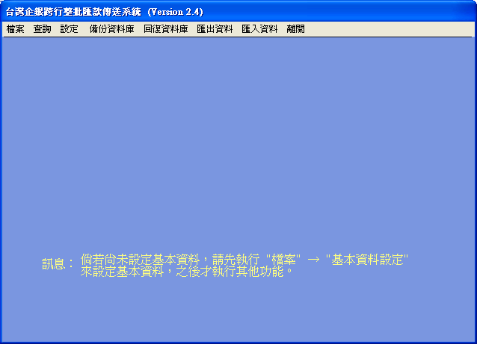
  - 基本資料設定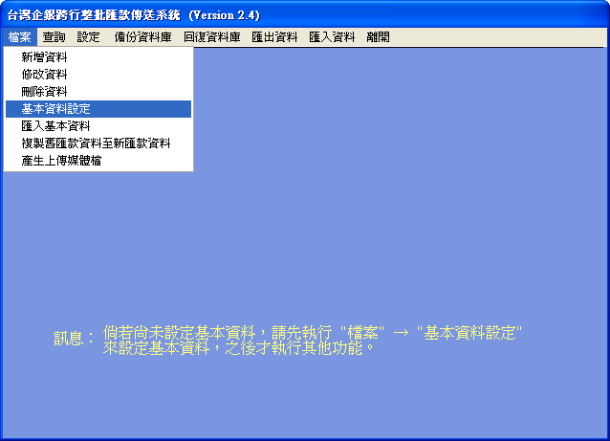
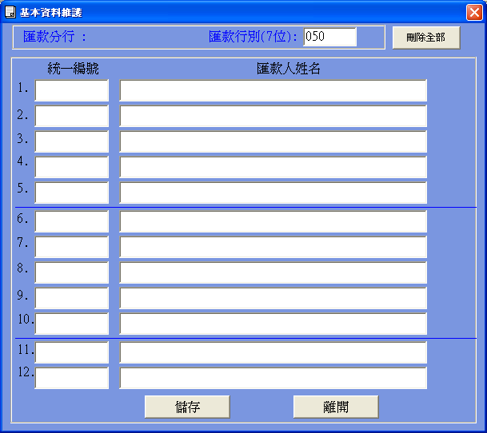
    - 進入基本資料設定後，游標停在匯款行別欄位等待輸入。
    - 匯款行別為7碼。統一編號最多10碼, 最少8碼。 匯款人姓名最多 24個中文全形字。
    - 匯款行別第1~3 位數, 必須是 “050”。輸入匯款行別後， 匯款分行將自動帶出，匯款分行為匯款行別的 第4 ~ 6 位數。
    - 使用者可輸入不同的匯款行別，系統將會依據匯款行別自動帶出對應的匯款人基本資料。

  - 通匯銀行檔
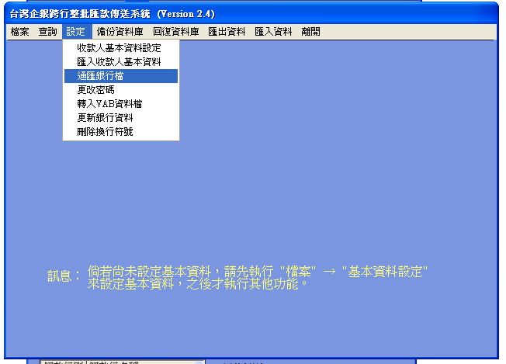
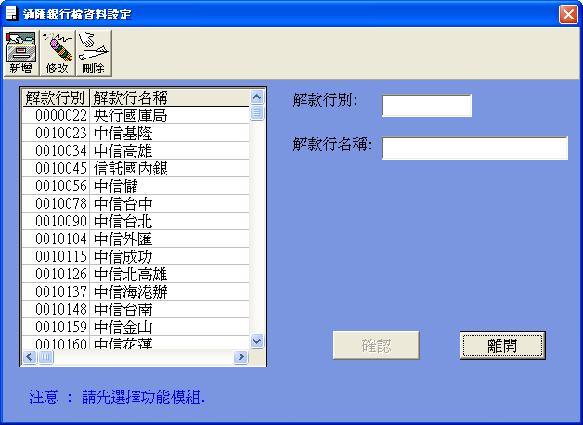
    - 在主選單上選擇【設定】功能，再選擇【通匯銀行檔】之後，就可進入本畫面。
    - 進入後，系統會先將資料庫中之解款行別相關資料顯示在左邊資料列示表中。使用者需先點選新增或修改或刪除後才可繼續其他動作。
    - 點選新增功能
      - 解款行別、解款行名稱為必要輸入欄位。
      - 游標將自動設定在’解款行別’的欄位等待輸入，此欄位為7位數字。
      - 解款行名稱的資料必須為全形，至多9個中文字。
      - 按下確認鍵，即完成新增動作並立即更新資料列示表資料。
    - 點選修改功能
      - 使用者可由左邊資料列示表中點選欲修改的解款行別，或於右邊解款行別欄位輸入7位解款行代號。系統會將解款行別對應的相關資料顯示在右邊各個欄位上。
      - 只允許修改解款行名稱，按下確認鍵後，即完成修改動作並立即更新資料列示表。
    - 點選刪除功能
      - 使用者可由左邊資料列示表中點選欲刪除的解款行別，或於右邊解款行別欄位輸入7位解款行代號。系統會將解款行別對應的相關資料顯示在右邊各個欄位上。
      - 按下確認鍵，系統將會詢問是否確定要刪除，按下是，即完成刪除動作。
      - 注意：刪除解款行別時，必須確認欲刪除的解款行別沒有被其他收款人帳號使用，才可以執行刪除解款行別動作。
2.6 更新銀行檔請上https://portal.tbb.com.tw/tbbportal/htmdata/SBK.txt
在於左上角點[檔案]→[另存新檔]。

  - 收款人基本資料設定
註：可於[檔案]→[新增資料]時再新增
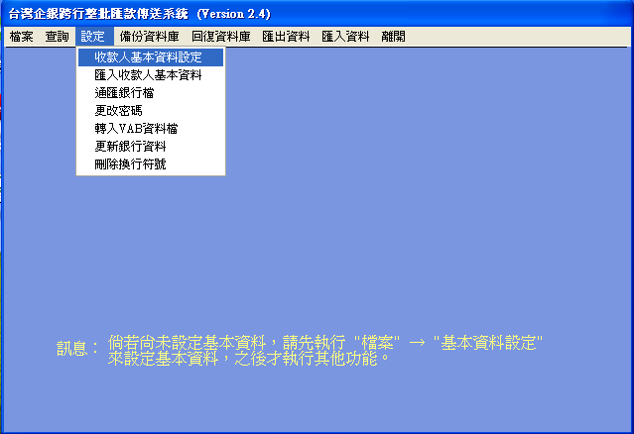 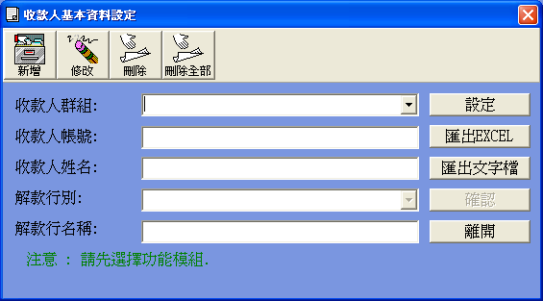
    - 在主選單上選擇【設定】功能，再選擇【收款人基本資料設定】之後，就可進入本畫面。進入之後，使用者需先點選新增或修改或刪除後才可繼續其他動作。
    - 點選新增功能
      - 收款人帳號、收款人姓名、解款行別為必要輸入欄位，解款行名稱會依其解款行別自動帶出。
      - 游標將自動設定在收款人帳號欄位等待輸入，此欄位至多14位英數字。不足，則右靠左補零。
      - 收款人姓名的資料必須為全形，至多 24個中文字。解款行別由下拉式選單中挑選或直接輸入7位解款行別代號。
      - 按下確認鍵，即完成新增動作。
    - 點選修改功能
      - 系統將自動取出收款人與解款行別資料。使用者可由下拉式選單中去選擇欲修改的帳號。
      - 只允許修改收款人姓名與解款行別欄位，解款行名稱會依解款行別的修改而自動調整。
      - 按下確認鍵後，即完成修改動作。

    - 點選刪除功能
      - 游標將會移到收款人帳號欄位，由使用者選取欲刪除的收款人帳號，系統會將收款人對應的相關資料顯示在各個欄位上。
      - 按下確認鍵，系統將會詢問是否確定要刪除，按確認鍵，即完成刪除動作。
3.5 匯出EXCEL檔及匯出文字檔
可將收款人資料匯出成EXCEL檔或文字檔方式保存或作為其他系統處理之用。
  - 更改密碼
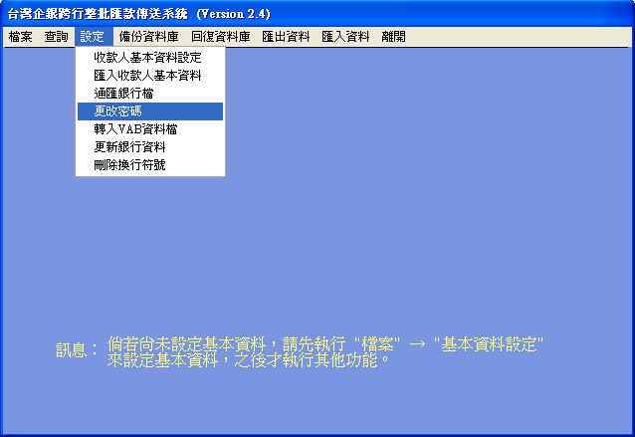
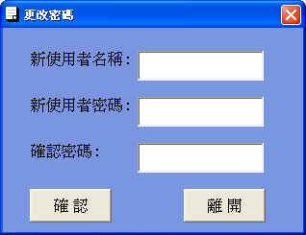
    - 更改密碼是用在登入系統時，會將原本預設的登入帳號及登入密碼做變更，將於下次重新登入時生效。
    - 若要更改密碼，請於欄位內輸入設定值，於按下確認鍵後，將會執行儲存動作。

  - 轉入VAB資料檔
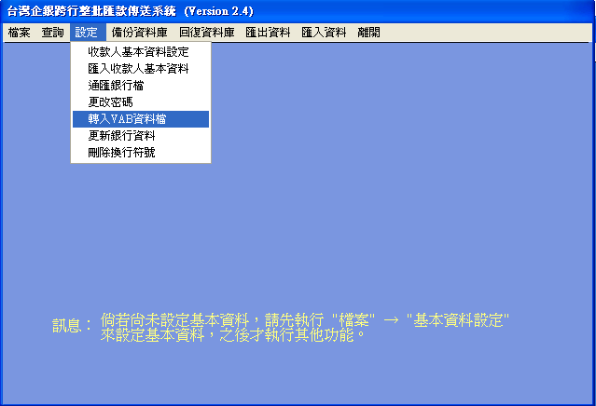
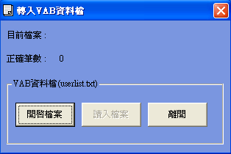
啟動進入本畫面, 可轉入VAB資料檔。

  - 更新銀行資料
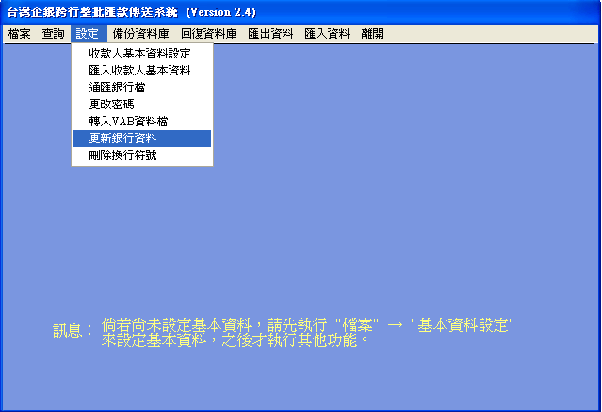
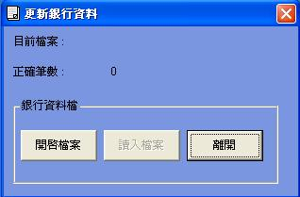
啟動進入本畫面, 可更新銀行資料檔。
  - 新增資料
    - 輸入新匯款資料
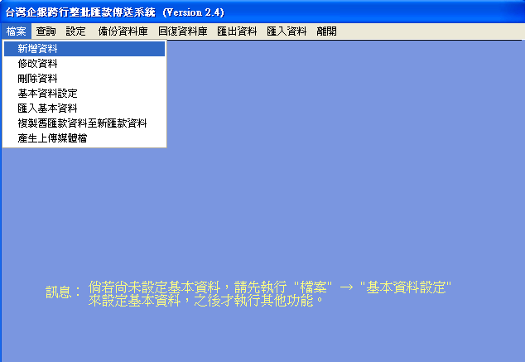
      - 新增資料條件設定
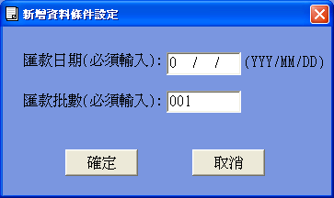
      - 匯款日期和匯款批數為必要輸入欄位。
      - 匯款日期格式為民國年、月、日的型態。若輸入的匯款日期小於目前系統日期，則系統將詢問是否接受此匯款日期。
      - 當日的匯款批數最多祇能 999 批，故每日的匯款批數可從第1批至第999批。且一批中無筆數限制。
註： 匯款批數代表此日期的第幾批資料。
      - 若匯款批數已存在，則跳過【選取匯款人姓名】畫面，直接進入新增畫面，匯款筆序為既有匯款筆序加1，並沿用既有匯款行別、匯款分行別、匯款人等基本資料。
      - 匯款批數為3 位, 若只輸入1位, 則系統自動右靠左補零。
      - 選取匯款人姓名
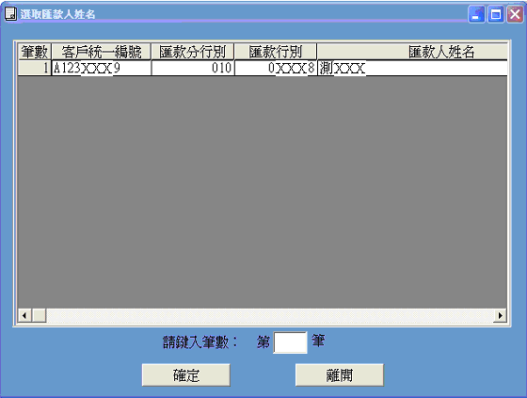

      - 若輸入匯款批數為此匯款資料的第一筆，則將會出現本畫面。
      - 於請選擇欄位，輸入匯款人之相對筆數後，按確定鍵繼續執行。或直接在匯款人上連點兩下，即可繼續執行。
      - 設定匯款人姓名後，此匯款批數的匯款人將不可更改。
      - 新增資料編輯畫面
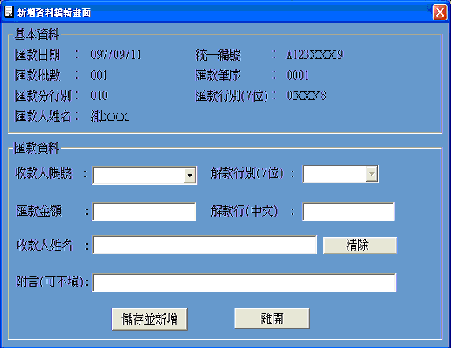

      - 帳號至多可輸入14位數字, 不足則右靠左補零。解款行別為7位數字、解款行至多10個中文全形字。匯款金額至多8位數字。收款人姓名最多24個中文全形字、附言最多19個中文全形字。除附言可空白外，其餘皆必須填入。
      - 收款人帳號由下拉式選單選擇帳號。系統將會自動帶出對應的收款人姓名、解款行別、解款行等資料。並將游標停在金額欄位。
      - 解款行別直接輸入。若輸入一個不存在於資料庫的解款行別，按儲存並新增鍵後，系統將會自動新增解款行別資料至資料庫中。
      - 由下拉式選單選擇解款行別。系統將會自動帶出對應的解款行。並將游標停在金額欄位。
      - 一個帳號只會對應到一個解款行別，若更改帳號原本的解款行別，則儲存後原來收款人帳號所對應的解款行別將會跟著改變。
      - 若此為本批數第一筆，則匯款筆序為 “0001”，按儲存並新增鍵時，系統會檢查資料輸入是否無誤，若是，則儲存此一匯款筆序為”0001”的匯款資料並顯示匯款筆序為 “0002”的新增畫面，其餘的匯款行別、匯款人姓名..等基本資料則與匯款筆序 “0001” 相同。
      - 新增收款人帳號及姓名資料查詢畫面如果收款人帳號太多，可在收款人帳號欄位中輸入其中幾碼數字並Enter後
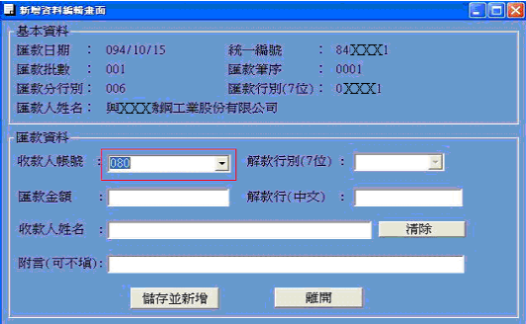
系統會帶出所有包含該組數字的收款人帳號清單供使用者點選
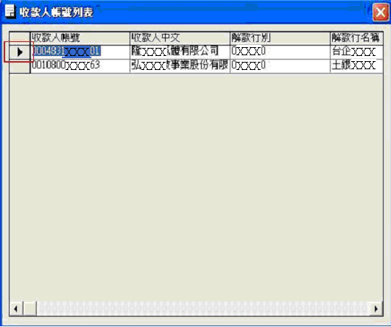
點選後，該筆資料會自動帶出到新增資料編輯畫面
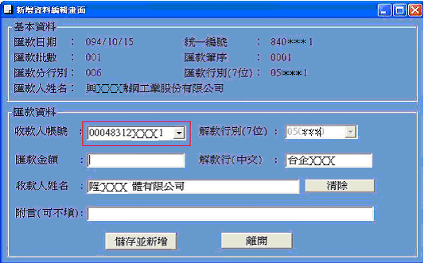
同理，收款人姓名亦可做相同查詢動作並帶出所有包含該關鍵字的收款人姓名資料
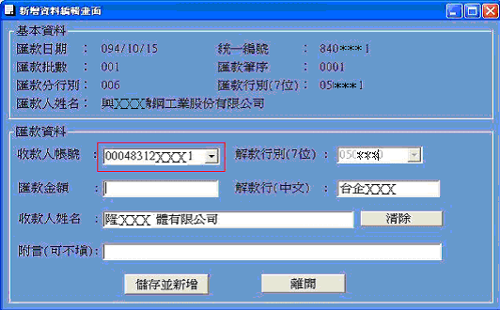

  - 修改資料條件設定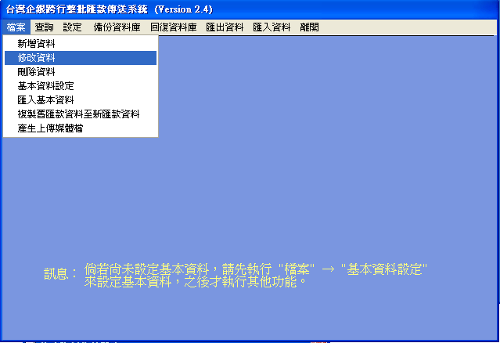
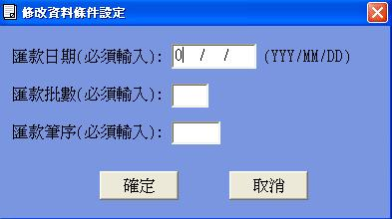
    - 修改資料條件設定時﹐必須輸入匯款日期、匯款批數、匯款筆序。
    - 按確定鍵後，系統會讀取並顯示匯款資料在修改資料編輯畫面。

    - 修改資料編輯畫面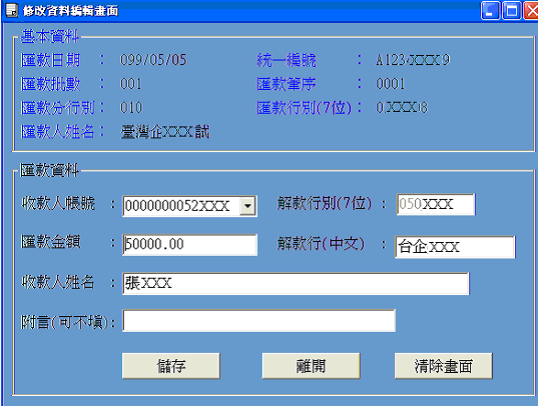
      - 系統依據輸入，將查詢匯款資料結果顯示在本畫面中。
      - 使用者可以選取修改收款人帳號、解款行別、金額及附言。附言為全形，至多19個中文全形字。
      - 使用者可由下拉式選單中去選取已存在的帳號與解款行別，亦可用手工鍵機鍵入帳號，當帳號不存在收款人基本資料檔時如下圖。

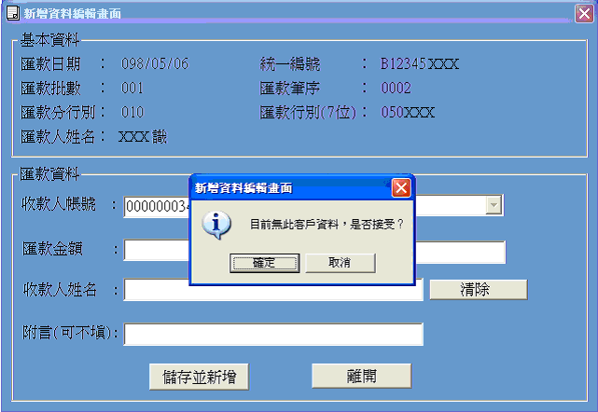

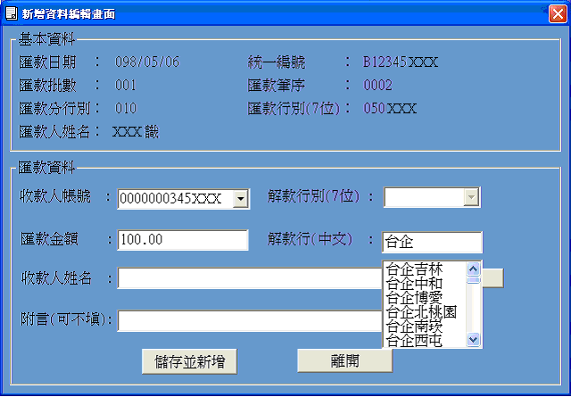

解款行可依輸入找出相關行庫，點選下拉式選單即可完成。
      - 當更改匯款帳號的解款行別並儲存後，此匯款帳號的解款行別將會變更為目前的解款行別。
      - 按儲存鍵，即儲存此匯款資料。若未按儲存鍵即離開，系統將不會儲存此修改資料。
      - 若按下清除畫面，則會將匯款資料中的欄位清為空白

  - 刪除資料條件設定
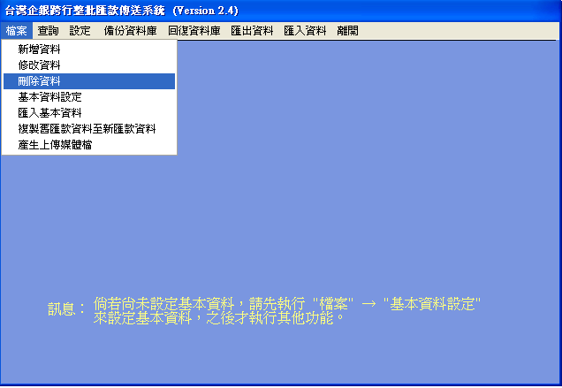
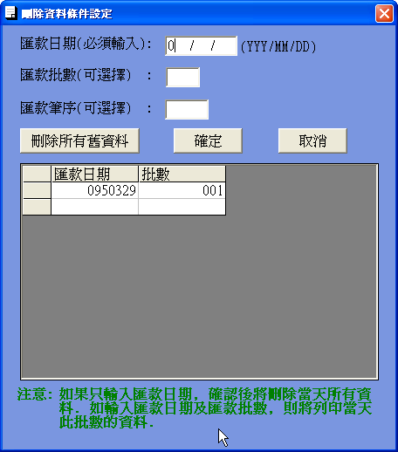
    - 若輸入匯款日期，則搜尋該匯款日期資料。
    - 若輸入匯款日期、匯款批數, 則搜尋該匯款日期的匯款批數資料
    - 若輸入匯款日期、匯款批數、匯款筆序, 則搜尋該匯款日期的匯款批數中匯款筆序資料。並將結果顯示畫面上
    - 可直接點選資料顯示欄內的日期批數直接按確定即可刪除該日期的批數資料
    - 按下刪除，即完成刪除動作。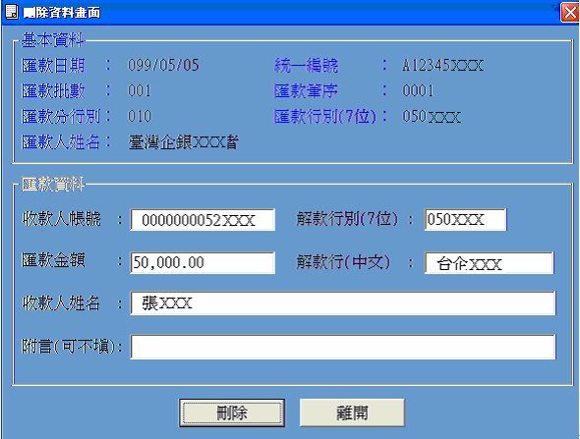
    - 當按下確定鍵後，系統會將該匯款資料刪除。
  - 複製舊匯款資料至新匯款資料
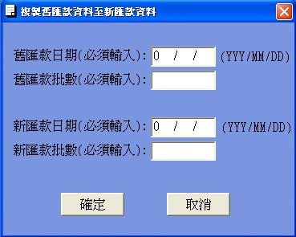
    - 將舊匯款日期資料複製成新匯款日期資料。
    - 若舊匯款資料不存在，則顯示錯誤。
    - 所有欄位必須輸入。

  - 產生上傳媒體檔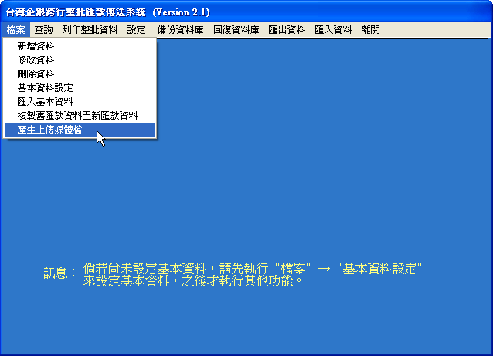
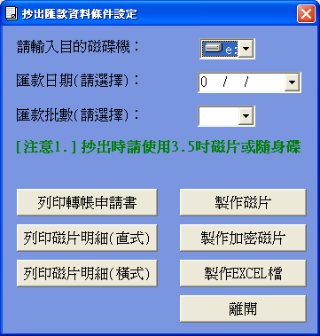
    - 系統預設磁碟機為C，使用者可自行更改。
    - 輸入匯款日期(必要欄位)、匯款批數（必要欄位）。
    - 按下確定鍵後，系統若找到匯款日期資料，則將資料寫入磁片﹔若未找到，則顯示錯誤訊息，並要求使用者重新輸入。
    - 可選擇製作一般資料的磁片或加密資料的磁片，加密磁片需拿到分行端方可處理
    - 列印轉帳申請書，列印所選匯款日期及匯款批數的轉帳申請書。(PS:配合所製作的磁片，作業中心需此轉帳申請書)
    - 列印磁片明細可自行選擇直式列印或橫式列印。
    - 製作EXCEL檔可把該批匯款資料輸出成EXCEL格式存檔保存或做為其他系統資料輸入使用。
  - 查詢
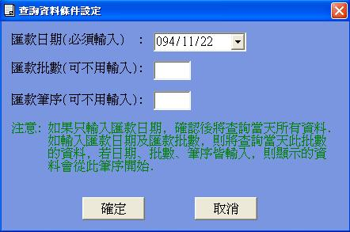
    - 匯款日期為必要輸入欄位，系統會先自動帶出系統日期。匯款日期格式為民國年、月、日的型態。
    - 若未輸入匯款批數及匯款筆序，則顯示此匯款日期中所有的匯款批數、筆序 資料。
    - 若輸入匯款批數，未輸入匯款筆序，則顯示此匯款日期的匯款批數所有的筆序資料。
    - 若匯款日期、匯款批數、匯款筆序皆輸入, 則顯示此匯款筆序資料。
    - 查詢資料結果
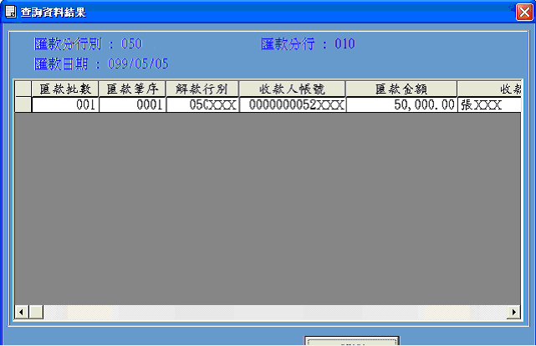
    - 使用者在顯示資料上點一下，系統會將所選的匯款分行別、匯款行別顯示在上方欄位中。
  - 備份資料庫
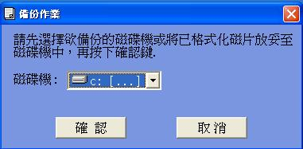
    - 選取備份 進入後，系統會自動將目前系統中可使用的磁碟機找出，並將游標停在磁碟機選單上。
    - 使用者可由下拉式選單去選取欲備份的磁碟機。選好後，按下確認鍵。若備份成功，將顯示’備份完成’的訊息。若失敗，則顯示相關訊息。
    - 若使用者要退出此功能按下離開即可。

  - 回復資料庫
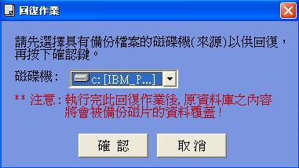
    - 選取回復進入後，系統會自動將目前系統中可使用的磁碟機找出，並將游標停在磁碟機選單上。
    - 使用者可由下拉式選單去選取具有備份檔案的磁碟機。選好之後，按下確認鍵。若回復成功，將顯示’回復完成’的訊息。若失敗，則顯示相關訊息。
    - 若使用者要退出此功能按下離開即可。
    - 備註：舊資料庫轉檔方法：當客戶欲將原本使用之資料庫轉換為適用於四合一2.0版的資料庫格式時，請客戶先於舊版四合一系統內執行[備份]資料庫之功能，客戶可選擇備份至磁片或是硬碟皆可。待重新安裝四合一2.0新系統後，於四合一系統主畫面內，執行[回復]資料庫之功能選項即可。
  - 匯入資料:使用者所提供的資料檔，只要提供Excel或文字設定欄位所需的七個欄位資料直接匯入到資料庫中，可省去許多單筆輸入的時間
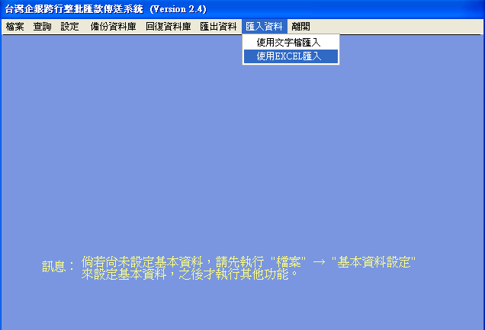
    - 按使用EXCEL匯入鍵選擇檔案
      - 設定EXCEL的欄位對應
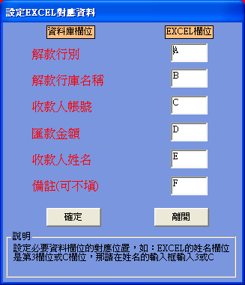
      - 依順序輸入所需資料後讀入檔案。
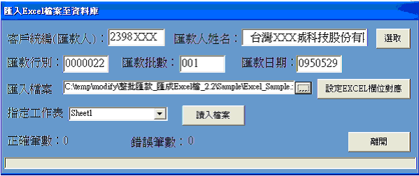
10
      - 若使用者要退出此功能按下離開即可。
    - 按使用文字檔匯入鍵選擇檔案
      - 設定文字檔的欄位對應
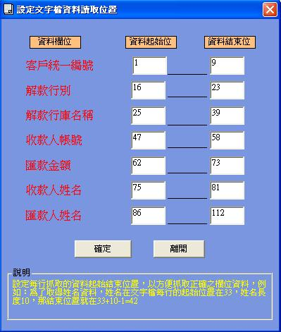
      - 依順序輸入所需資料後讀入檔案
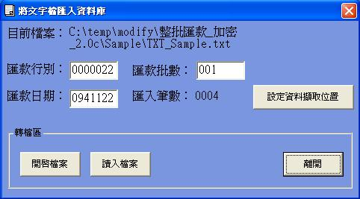
      - 若使用者要退出此功能按下離開即可。
1
2
3
4
5
  - 匯出資料:本功能主要是方便使用者將舊系統的資料庫匯出成Excel檔，並配合匯入資料功能轉換到新系統的資料庫中
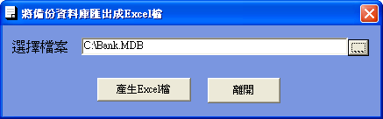
    - 選擇儲存備份資料庫的路徑並按下產生Excel檔鈕
    - 等待系統匯出資料，並顯示「已成功匯出成Excel檔」訊息
    - 將匯出的Excel檔儲存
  - 離開
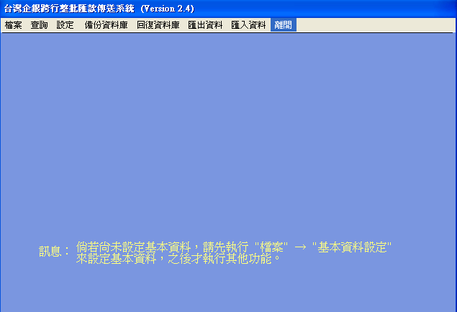
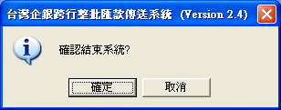
    - 若使用者要退出系統，則按下離開，並按確定鍵即可正常關閉此系統

